**Муниципальное бюджетное общеобразовательное учреждение**

**«Средняя общеобразовательная школа №2 города Буйнакска».**

29 января учащиеся 9б класса вместе с классным руководителем Гаджияевой Кумсият Исаевной посетили Сорокину Елену Николаевну - блокадницу. Елена Николаевна родилась в Ленинграде. Ей было 10 лет, когда город Ленинград оказался в блокадном кольце.

Ученики 9б класса поздравили Елену Николаевну с 75-годовщиной снятия блокады Ленинграда.

Сорокина Елена Николаевна радушно встретила учеников 9 класса, она рассказала им о своём голодном детстве, о том, что их семья встретила победу в городе Пензе, куда они уехали из Ленинграда после её освобождения. Учащиеся слушали Елену Николаевну затаив дыхание, задавали вопросы, которые их интересовали (как училась, где работала, как попала в город Буйнакск и т. д).

9 класс обещал блокаднице Сорокиной Елене Николаевне посетить её в день ее рождения вместе с классным руководителем класса.

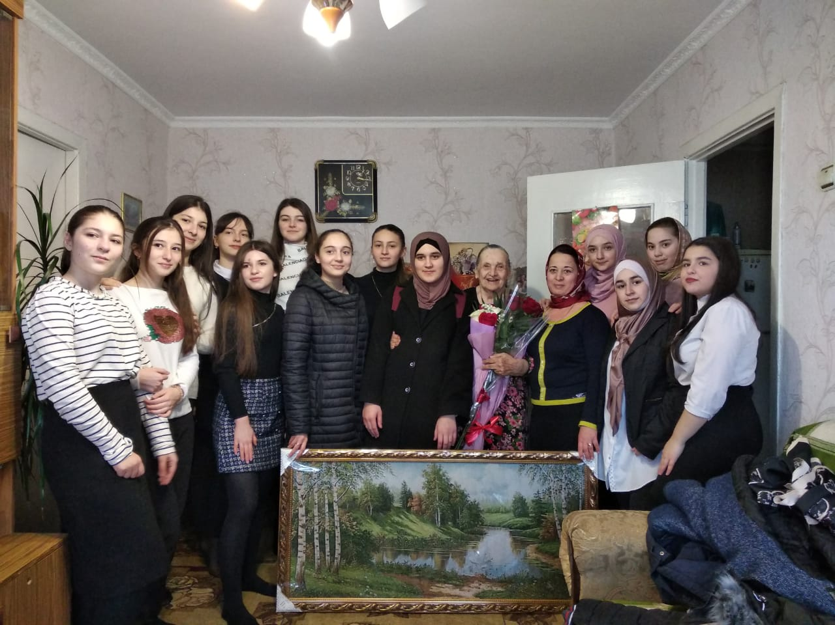В память о встрече класс подарил ей настенную картину и были сделаны фото на память.